2ª SEMANA – 2º CORTE
Nome: |  |  | Data: ___/___/2020
Unidade Escolar: |  |  | Ano: 9º
Componente Curricular: Língua Inglesa
Tema/ Conhecimento: Linking words (Conectivos)
Habilidade: (EF09LI14-A) Compreender os valores semânticos dos conectores indicadores de adição, condição, oposição, contraste, conclusão e síntese para utilizá-los como auxiliares na construção da argumentação e intencionalidade discursiva. (EF09LI17-A) Ampliar o conhecimento sobre o processo de expansão da língua inglesa pelo mundo, em função da colonização nas Américas, África, Ásia e Oceania, para debater criticamente sobre o assunto.

Apanhado sobre o tema:

As linking words são conjunções que funcionam como conectivos nas frases. Dessa forma, elas desempenham o papel de conectar ideias unindo termos ou mesmo orações, podendo expressar ideias de continuação, conclusão, adição, oposição, comparação, explicação, dentre outros. Observe atentamente o quadro a seguir,

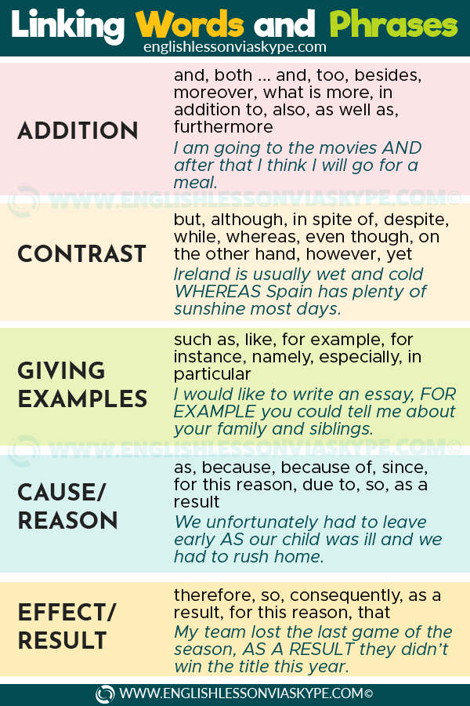
Disponível em: https://www.englishlessonviaskype.com/linking-words-and-phrases-in-english/ Acesso em 29 de abril de 2020

ENGLISH ACTIVITIES

Disponível em: https://www.slideshare.net/Blake_Morgan/positive-and-negative-effects-of-imperialization-on-south-africa Acesso em 29 de abril de 2020

- According to the text, answer these questions in English. (De acordo com o texto, responda as questões em inglês.)

- Why did the British gain possession of the South African colony?
- When did England permanently annex the colony?
- What was the main advantage for the English?

- O autor do texto usou as Linking words para conectar ideias. Dessa maneira, retire do texto dois conectivos que indicam causa/ razão, um que indica adição e outro que indica resultado.

Disponível em: https://pt.slideshare.net/Mlynde/race-for-africa/6 Acesso em 29 de abril de 2020
- De acordo com o mapa, observamos que a Grã Bretanha colonizou vários países da África. Identifique o motivo pela escolha desses países.

- Identifique o país nomeado como “Jewel in the Crown” of the British Empire pelo autor.

Disponível em: http://norfolksaleads.com/posts/601/hiring-freight-truck-drivers-norfolk-ne Acesso em 29 de abril de 2020

- O anúncio publicitário está contratando motorista de caminhão e oferece

- férias e auxílio moradia.
- cursos antitabagismo e férias.
- fins de semana livres e seguro de viagem.
- seguro de saúde e fins de semana livres.
- férias e auxílio cultural.

Respostas:
- a) Because they were currently in conflict with France, and the Dutch were taken by the French at that time period.
b) It permanently annexed the colony in 1815.
c) It was that the colony was ideal for travelling for their colony in India.
02- Dois conectivos que indicam causa/ razão: BECAUSE e SO
um que indica adição: AND
e outro que indica resultado: THEREFORE
03-De acordo com o texto, a Grã Bretanha escolheu esses países devido ao valor de suas terras como pode ser observado no trecho “Britain had managed to get some of the most valuable land in Africa”.
04-A Índia foi o país nomeado como “Jewel in the Crown” of the British Empire pelo autor.
05- Alternativa D.

